Melding om fisket uke 44/2022
Rapporten skrevet mandag 07.11.2022 av Amalie Oda Harland, Willy Godtliebsen og Audun Reiertsen.

Alle kvanta i rapporten er oppgitt i tonn rundvekt, hvis ikke annet er presisert, og verdi i 1.000 kroner, evt. millioner kroner.

Generelt
Omsetningsdata i denne rapporten skriver seg først og fremst fra uke 44 i 2022, dvs. 31. oktober – 6. november 2022.

Økt omsetning av fryst råstoff sammenlignet med uka før, der torsken og seien gjør mest av seg. Omsetningen av kvanta fra kystflåten var stort sett på det jevne sammenlignet med uka før. Der er det fremdeles Finnmark som har størst aktivitet både når det gjelder torsk, sei, hyse, kongekrabbe og kveite, sistnevnte også med god spredning sørover fra Troms til Helgeland. Fremdeles bra nivå i fangsten av taskekrabbe som foregår fra Lofoten og sør, og ellers rapporterer vi om et spredt breiflabbfiske, også det på nivå med uka før.

Råfisklagets omsetning i uke 44 er på 196 millioner kroner (foreløpig tall), opp fra 130 millioner kroner uka før. I tallet for uke 44 inngår 25 millioner kroner etter utenlandske leveranser. Omsetningen for norske båter stod dermed for 171 millioner kroner, fordelt med 79 millioner kroner på fersk og 92 millioner kroner på fryst råstoff.

Tilsvarende for uke 44 i fjor var omsetninga 195 millioner kroner, som alt skrev seg fra norske båter. Fordelingen var 66 på fersk og 129 på fryst råstoff.

Totalomsetningen hittil i år sammenlignet med tilsvarende periode i fjor framgår av tabell 1. Den økte omsetningen for norske båter er på 3,5 milliarder kroner, fordelt med pluss på 2,4 på fersk- og 1,1 på frystomsetningen. Frystomsetningen pr uke 44 i år er på 5.631 millioner kroner, mens ferskomsetningen er oppe i 7.805 millioner kroner. Omsetningen av fryst torsk pr uke 44 i år er på 2.562 millioner kroner mot 1.743 millioner kroner til samme tid i fjor, av kvantum på henholdsvis 81.080 og 80.820 tonn. Når det gjelder omsetningen av fersklevert råstoff, drar torsken opp pga. økte priser til tross for redusert kvantum. Kvantum fersk torsk omsatt så langt er 201.110 tonn, mot 208.530 tonn til samme tid i fjor, mens verdien er opp fra 3.383 til 4.911 millioner kroner.
Tabell 1: Totalomsetning fordelt på norske og utenlandske leveranser

 | Millioner kroner
 | Pr uke 44/2022 | Pr uke 44/2021
Norske fartøy  Utenlandske fartøy | 13.447  1.880 | 9.963  1.557
Totalsum | 15.327 | 11.520

Råfisklagets omsetning for norske båter i uke 44 i år fremgår av tabell 2, med fordeling på fersk/fryst råstoff, og pr fiskeslag. Foreløpige tall for fryst råstoff i perioden viser 92 millioner kroner, opp fra 51 millioner kroner uka før. 1.400 tonn fryst torsk var størst i verdi med 50 millioner kroner, fulgt av 1.150 tonn sei/20 millioner kroner, 410 tonn hyse/9 millioner kroner, 130 tonn reke/5 millioner kroner og 270 tonn snabeluer verdt 3 millioner kroner.

Når det gjelder landinger av fryst råstoff i uke 44 som bare delvis er omsatt, har vi følgende tall: Landingene utgjorde totalt 5.300 tonn, opp fra 3.000 tonn uka før. I de 5.300 tonnene landet i uke 44 inngår 2.970 tonn torsk, 890 tonn sei, 390 tonn blåsteinbit 390 tonn hyse og 230 tonn snabeluer. Det var leveranser fra 8 trålere med 1.960 tonn torsk, 860 tonn sei og 230 tonn snabeluer som hovedfangst, 5 autolinebåter med 890 tonn torsk og 380 tonn blåsteinbit, og 2 snurrevadbåter med 110 tonn torsk og 30 tonn sei.

Omsetningen av ferskt råstoff i uke 44 utgjorde 79 millioner kroner, opp fra 73 millioner kroner uka før. Torsk, sei og kongekrabbe var størst i verdi med 10-29 millioner kroner på hver, og for øvrig slik det framgår av tabell 2.

Omsetningen av fersk torsk utgjorde 1.160 tonn til verdi 29 millioner kroner, opp fra 970 tonn og 24 millioner kroner uken før. Line/autoline stod for 540 tonn, 270 tonn var tatt på snurrevad, 230 tonn på trål og 110 tonn på garn. Så og si all linetorsken var levert i Øst-Finnmark, mens snurrevadtorsken var fordelt med 75 tonn på Øst- og 180 tonn på Vest-Finnmark. Tråltorsken var fra 2 leveranser i Båtsfjord. Av totalt 1.160 tonn var 800 tonn levert i Øst-Finnmark, 230 tonn i Vest-Finnmark og 90 tonn i Troms.

Tabell 2. Omsetning for norske båter i uke 44/2022, fordelt pr fersk/fryst og pr fiskeslag
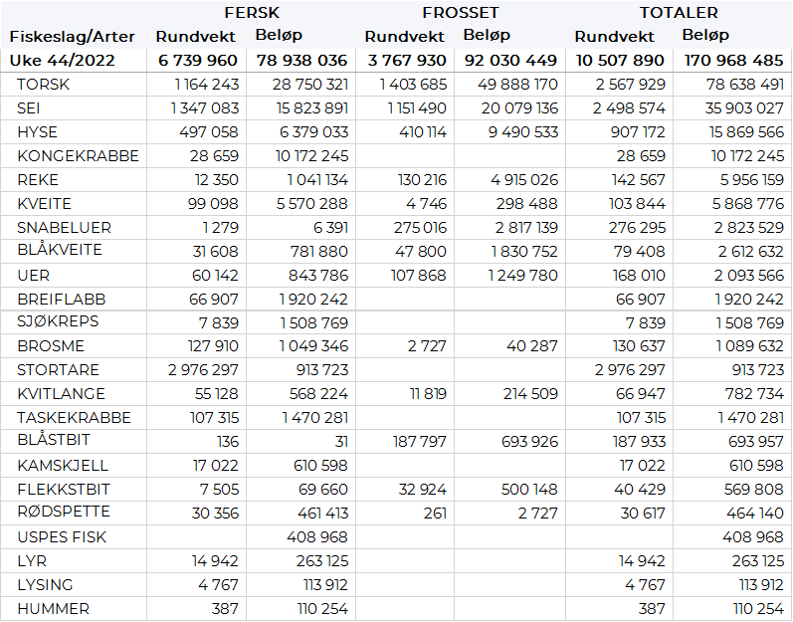
Omsetningen av fersk sei i uke 44 utgjorde 1.350 tonn/16 millioner kroner, som var ned 60 tonn sammenlignet med uka før. Vest-Finnmark var størst i kvantum med 580 tonn, fulgt av Troms med 300 tonn, Øst-Finnmark med 220 tonn, Vesterålen med 90 tonn, Lofoten/Salten med 50 tonn, og 15-35 tonn i sonene fra Helgeland til Nordmøre. Redskapsfordelingen var 640 tonn på snurrevad, 440 tonn på garn, og 190 tonn på juksa. Snurrevadkvantumet var fordelt med 440 tonn i Vest-Finnmark og 180 tonn i Øst-Finnmark. Garnfisket har tatt seg litt opp de to siste ukene i Nord-Troms, og 175 tonn av garnseien var levert i Troms i uke 44, ellers god spredning. Juksakvantumet har tatt seg opp de to siste ukene etter flere uker med dårlig vær, og de 190 tonnene levert i uke 44 var godt spredt fra Vest-Finnmark til Helgeland med en topp i Troms og Vest-Finnmark med 60 tonn på hver.

Kvantumet fersklevert hyse i uke 44 var 500 tonn til en verdi av 6,4 millioner kroner. Dette er på samme nivå som uken før når omsetningen var 500 tonn/ 6,5 millioner kroner. Kvantumet i uke 44 var fordelt med 310 tonn på line/autoline og 170 tonn tatt på snurrevad. Fordelt per leveringssone står Øst-Finnmark for 212 tonn av totalen, der line/autoline utgjør 165 tonn. Deretter følger Vesterålen med 101 tonn, hvorav 70 tonn kom fra line/autoline. Vest-Finnmark med 108 tonn av totalen, hvorav 88 tonn kom fra Snurrevad. I Lofoten/Salten var det levert 39 tonn, hvorav 30 tonn kom fra line/autoline. I Troms ble det levert 38 tonn, hvorav 27 tonn kom fra line/autoline. Kvanta under 3 tonn i resterende soner.

I løpet av uke 44 ble det omsatt 29 tonn kongekrabbe til en verdi av 10,2 millioner kroner. En liten økning fra uken før når omsetningen var 21 tonn/ 7,7 millioner kroner. Av dette ble 22 tonn tatt i det regulerte fisket av 82 fartøy, og 6,5 tonn ble tatt i det uregulerte fisket av 113 fartøy. Gjennomsnittsprisen for A-kvalitets hannkrabbe fra det regulerte fisket var 429 kr/kg, en økning fra 420 kr/kg i uke 43. Fordelt per fangstfelt for all fangst av kongekrabbe er fordelingen følgende: 10 tonn i Varangerfjorden, 7 tonn i havområdet mellom Berlevåg og Båtsfjord, Kvanta under 3 tonn i resterende fangstfelt.

Det ble i forrige uke levert 107 tonn taskekrabbe til en verdi av 1,5 millioner kroner. En nedgang fra uken før når omsetningen var 119 tonn/1,6 millioner kroner. Fangstene er levert av til sammen 78 båter. Størst kvantum i Lofoten/Salten med 28 tonn, deretter følger Sør-Trøndelag med 27 tonn, 26 tonn på Helgeland, 19 tonn på Nordmøre og 7 tonn i Nord-Trøndelag.

Fangsten av fersk kveite i uke 44 utgjorde 99 tonn til en verdi av 5,5 millioner kroner. En liten nedgang fra uken før når det var omsatt 106 tonn/ 6,2 millioner kroner. Fordelt per sone har vi Vest-Finnmark med 31 tonn, Troms med 29 tonn, 18 tonn i Lofoten/Salten. Kvanta under 8 tonn i resterende soner. Øksfjorden holder posisjonen som største kjøpersted med 19 tonn av totalen denne uken. Deretter følger Oldervika med 6 tonn, 6 tonn i Kvaløyvågen og 5 tonn på Helligvær. Kvanta under 5 tonn på resterende kjøpersted.

I løpet av uke 44 ble det levert 66 tonn fersk breiflabb til en verdi av 1,9 millioner kroner. En liten økning fra 63 tonn/ 1,8 millioner kroner som var omsetningen i forrige uke. Det meste denne uken er levert i Lofoten/Salten som står for 23 tonn, deretter følger Sør-Trøndelag med 14 tonn, 9 tonn på Helgeland, 7 tonn i Vesterålen. Kvanta under 7 tonn i resterende soner.

Øst-Finnmark
Fra omsetninga fra perioden i uke 44 i 2022 har vi følgende oversikt:
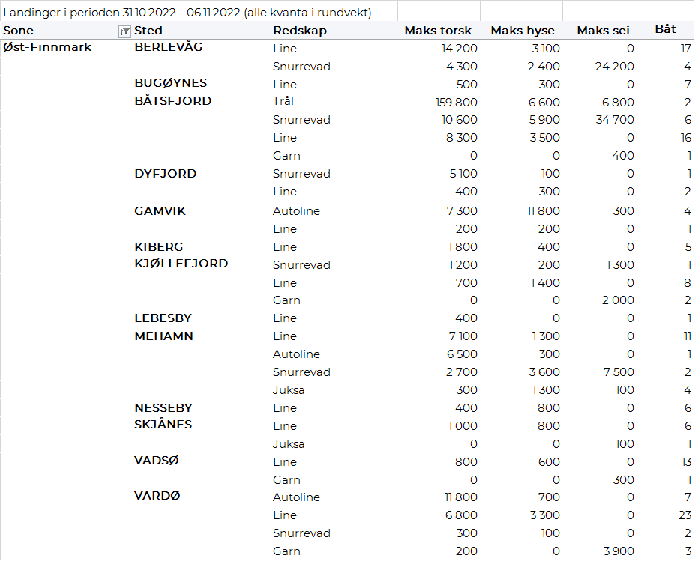
Vest-Finnmark
Fra omsetninga fra perioden i uke 44 i 2022 har vi følgende oversikt:
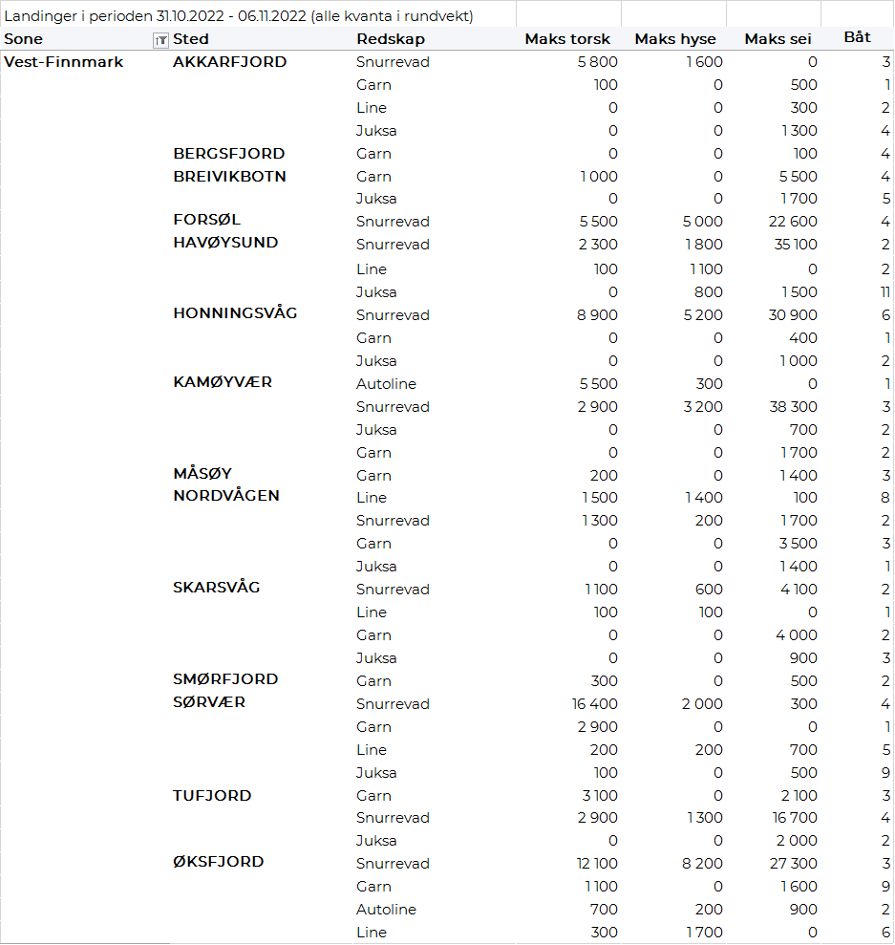
Troms
Fra omsetninga fra perioden i uke 44 i 2022 har vi følgende oversikt:
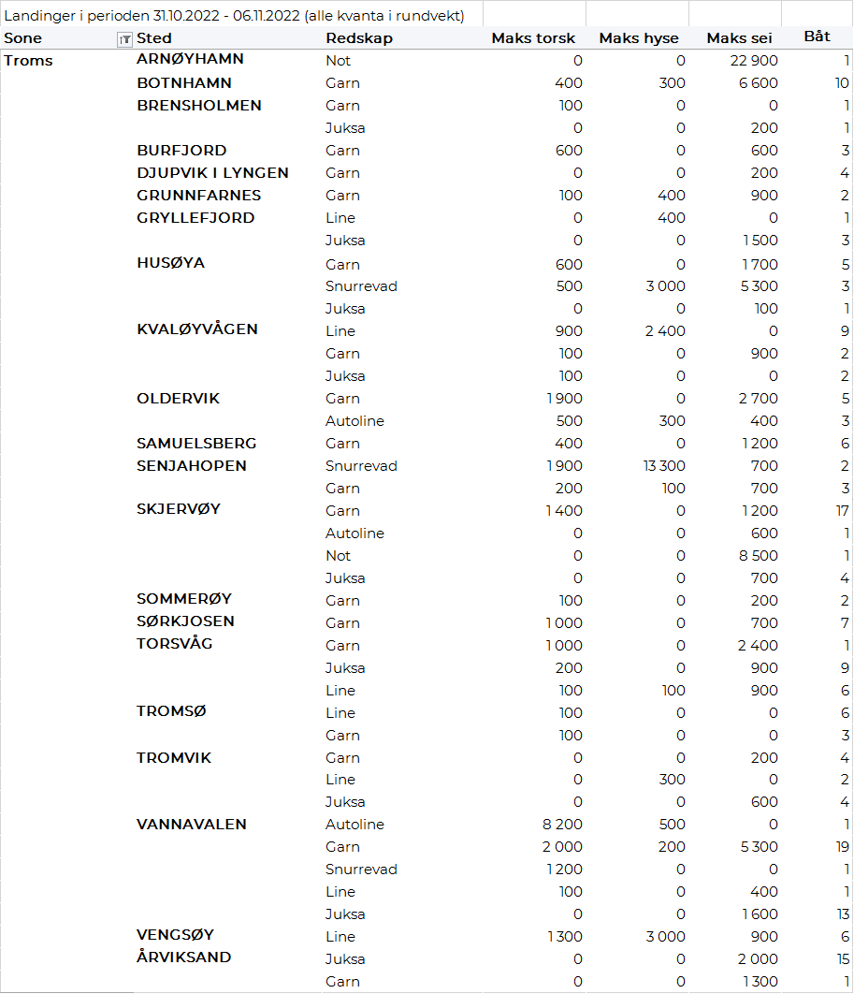
Vesterålen
Fra omsetninga fra perioden i uke 44 i 2022 har vi følgende oversikt:
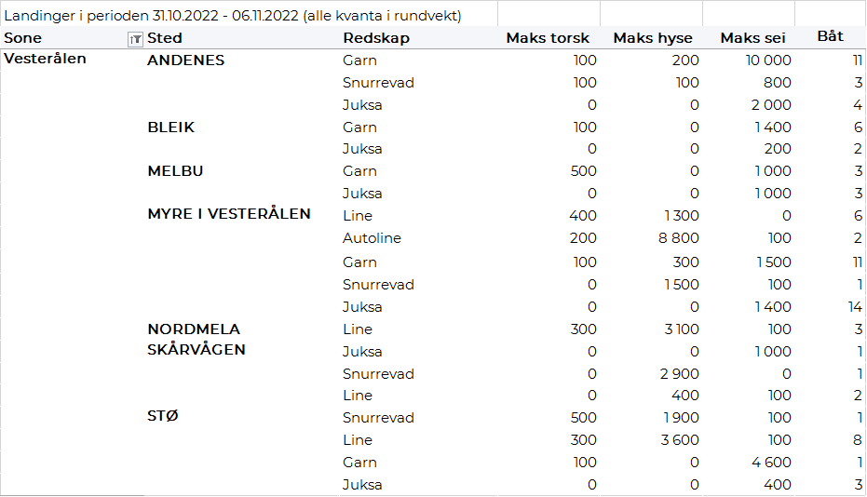
Lofoten/Salten
Fra omsetninga fra perioden i uke 44 i 2022 har vi følgende oversikt:
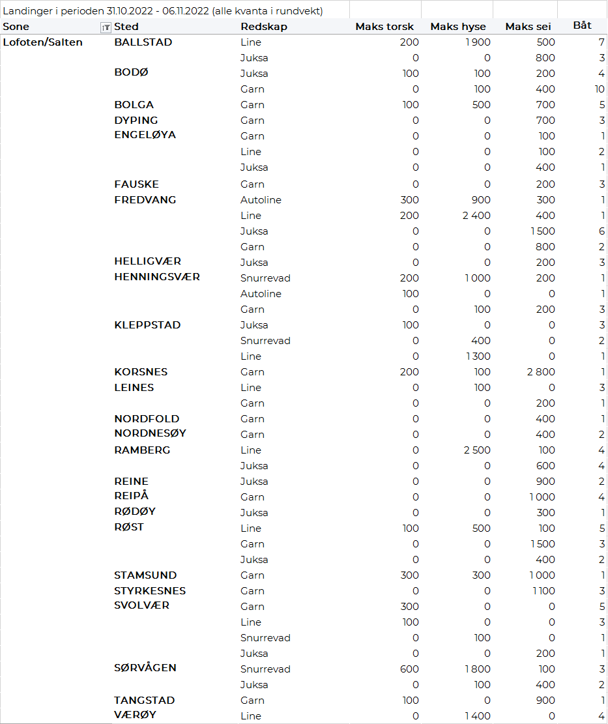
Helgeland-Nordmøre
Fra omsetninga fra perioden i uke 44 i 2022 har vi følgende oversikt:
